**Скакун Параска Антонова (Skakunowna Paraska)**

28 июля 1790 г – крещение (НИАБ 136-13-894, лист 10об, №53/1790-р (ориг)), (РГИА 823-2-18, лист 240,№19/1790-р (коп)).

**НИАБ 136-13-894:** Лист 10об. **Метрическая запись №53/1790-р (ориг).**

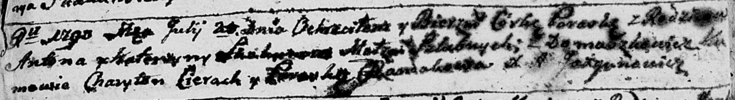

Дедиловичская Покровская церковь. 28? июля 1790 года. Метрическая запись о крещении.

Skakunowna Paraska – дочь родителей с деревни Домашковичи.

Skakun Anton – отец.

Skakunowa Katerzyna – мать.

Cierach Charyton - кум.

Randakowa Paraska - кума.

Jazgunowicz Antoni – ксёндз.

**РГИА 823-2-18:** Лист 240. **Метрическая запись №19/1790-р (коп).**

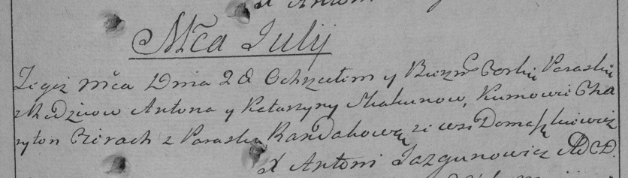

Дедиловичская Покровская церковь. 28 июля 1790 года. Метрическая запись о крещении.

Skakunowna Paraska – дочь родителей с деревни Домашковичи.

Skakun Anton – отец.

Skakunowa Katarzyna – мать.

Cierach Charyton– кум.

Randakowa Paraska- кума.

Jazgunowicz Antoni– ксёндз.